2.1 Seilparadoxon (Wie eng kann ein Päckchen geschnürt werden?)
Handhabung:
- Experiment durchführen
- Punkte im Koordinatensystem einzeichnen
- Schaubild 1 zeichnen
- Tabellenwert errechnen lassen
- Schaubild 2 zeichnen
- Verknüpfung der beiden Schaubilder miteinander
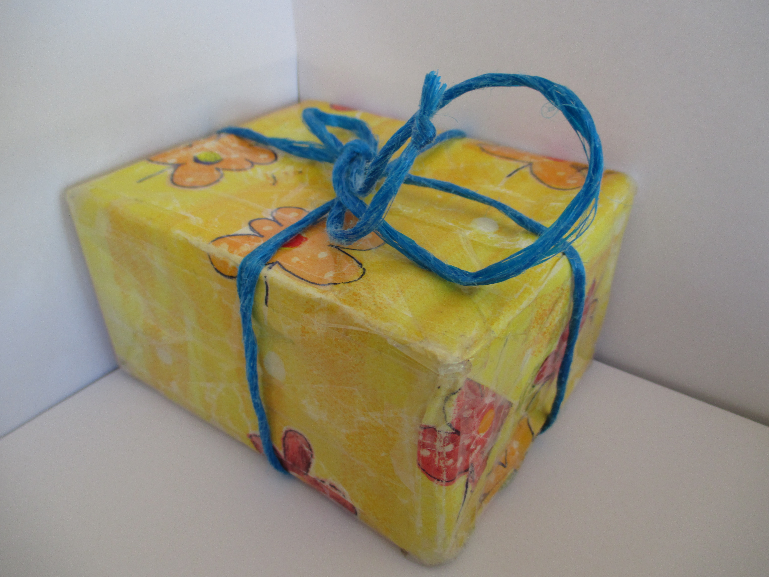
Mathematik:
    - Rechtwinklige Dreiecke
    - Satz des Pythagoras
    - Äquivalenzumformungen
    - Funktionen aufstellen
Arbeitsweisen:
    - Versuchsbeschreiben lesen und durchführen
    - Messen
    - Mathematische Beschreibung eines Sachverhalts (Skizze → mathematischer Ansatz)
    - Zusatz: Überlegungen bei veränderten Bedingungen anstellen.
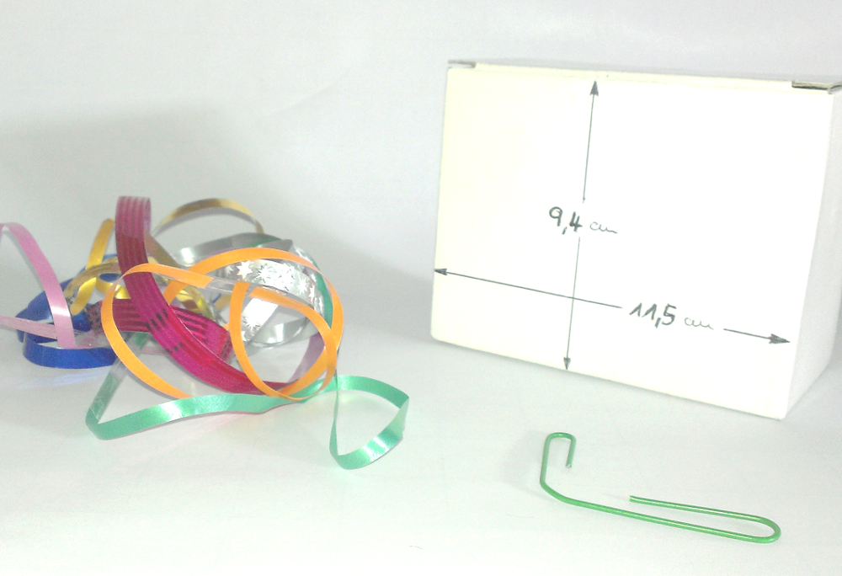
Arbeitsmaterialien an dieser Station
Versuchsbeschreibung (auf dem Arbeitsblatt)
Schachtel
Schnüre mit verschiedenen Verlängerungen
(Verlängerung mit durchsichtigem Klebeband
optisch abgesetzt)
Büroklammer
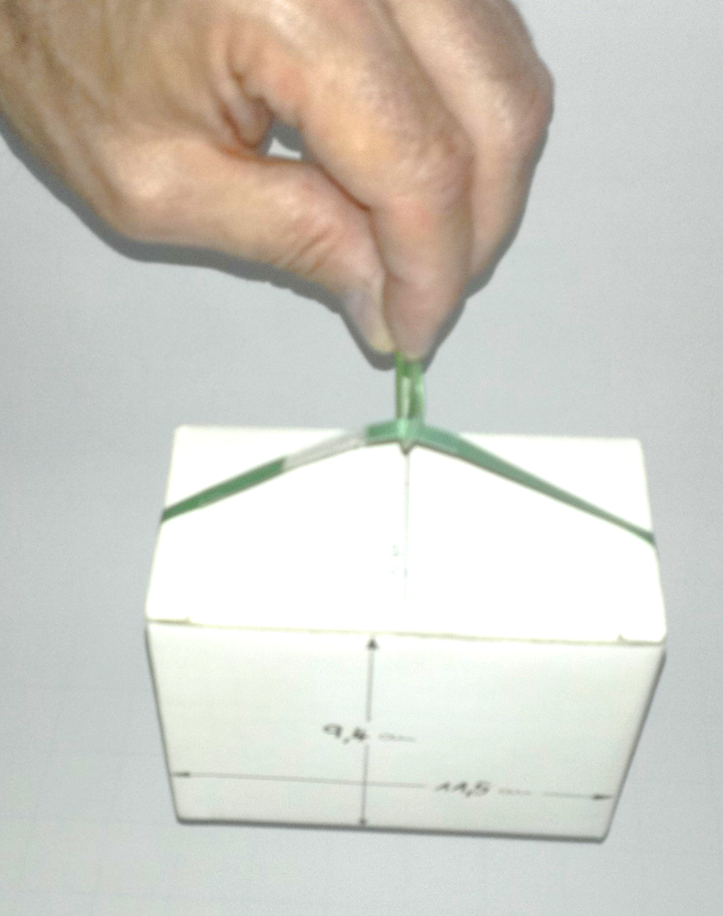
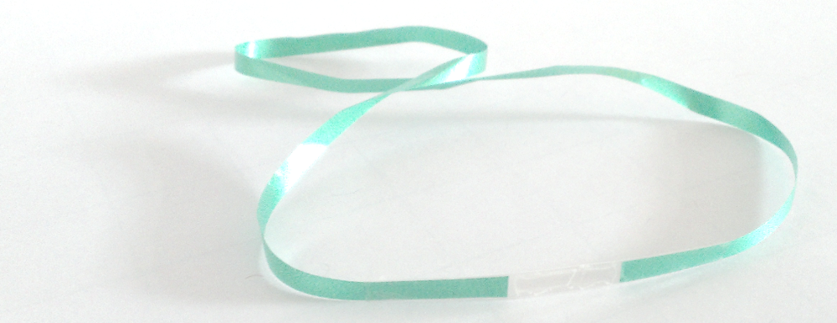
Meterstab
Arbeitsblätter

1.) Experiment: Eine Schnur wird um das Päckchen
gelegt und anschließend in der Mitte der Schnur mit
einer großen Büroklammer angehoben (siehe Bild).
Mit einem Meterstab werden folgende zwei Größen
abgemessen:
- Länge der Schnurverlängerung (durchsichtiges Klebeband) x[cm]
- größter Abstand zwischen Schachtel und Schnur h[cm]

Dieser Vorgang wird mit jeder Schnur durchgeführt.
Erfassung der Messwert in GeoGebra: Schnurverlängerung x eintragen!
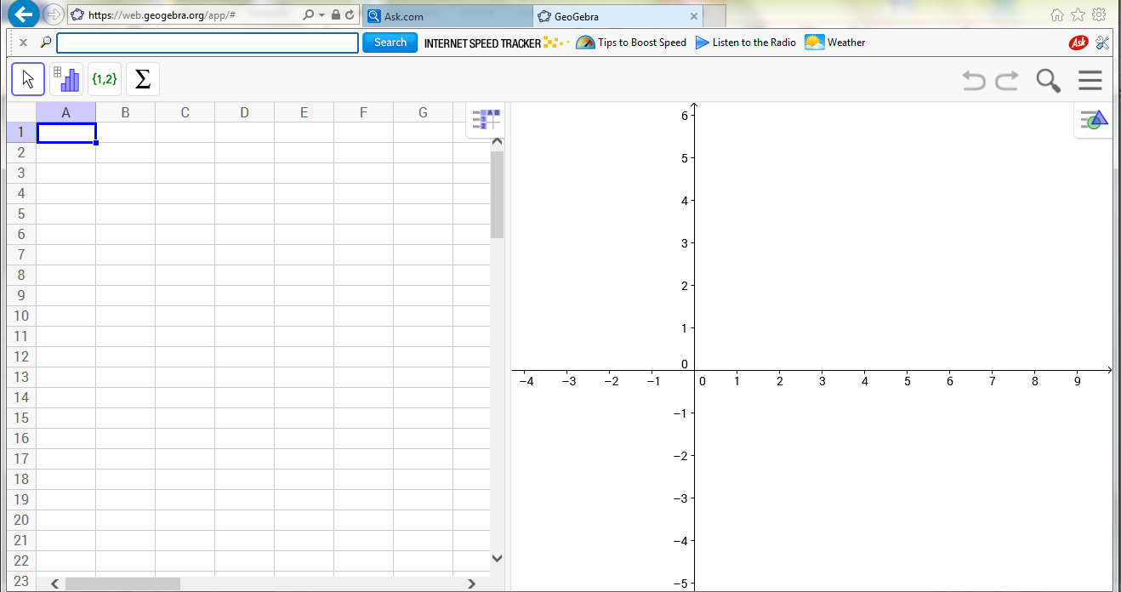

Abstand h zwischen Schnur und Schachtel eintragen!

(Hinweis: Es werden jeweils Datenpunkte (x|y) eingetragen. Dabei ist der Wert in der Spalte A der x-Wert im Koordinatensystem und der Wert in der gleichen Zeile, aber in der Spalte B der zugehörige y-Wert im Koordinatensystem.)

Zeichnen der Datenpunkte ins Koordinatensystem:
- Markieren Sie die Zahlen, die als Datenpunkte
ins Koordinatensystem eingezeichnet werden
sollen.
- Tippen Sie auf das angegebene Feld und aktivieren Sie
durch herunterschieben das Feld „Liste von Punkten
erzeugen“.
- Durch „Erzeuge“ werden die Punkte in das
Koordinatensystem gezeichnet.

Ist eine Gesetzmäßigkeit zwischen den einzelnen
Punkten zu erkennen? Wenn ja, welche?
(Platz für diese Überlegungen!)

2.) Rechnerische Lösung: Vervollständigen Sie die Skizze mit den bekannten und gesuchten Größen und ermitteln Sie anschließend die Höhe h[cm], die die Schnur in der Mitte das Päckchens abgehoben werden kann, in Abhängigkeit von der Schnurverlängerung x[cm].
(Hinweis: Ein rechtwinkliges Dreieck und der Satz des Pythagoras hilft hier weiter!)

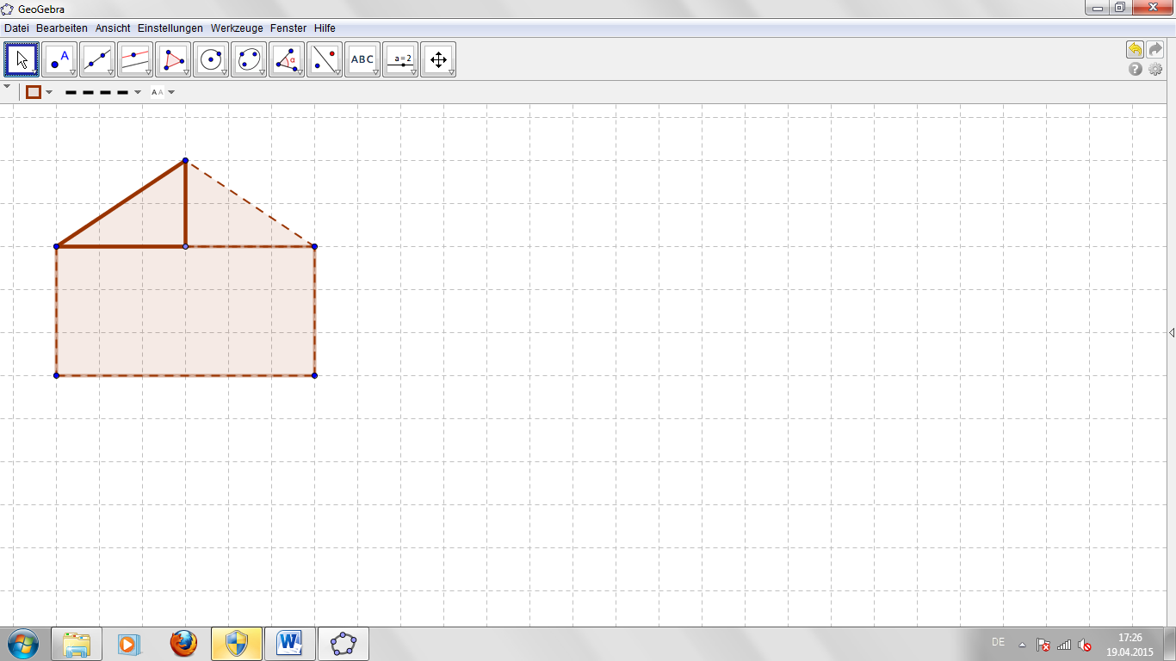
(Platz für die Berechnung!)

3.) Zeichnerische Darstellung: Lassen Sie mit Hilfe von
GeoGebra die eben errechnete Funktion h(x) in Form
eines Schaubildes zeichnen. Die aus dem Experiment
eingezeichneten Punkte sollten jetzt durch ein Schaubild
ergänzt werden. Die Eingabezeile für h(x) wird über
„Ansicht“ erzeugt.
Hinweis: Die Tastatur beim Tablet
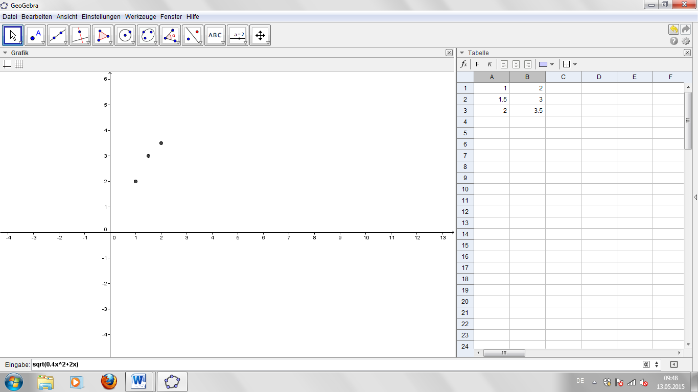
und das Eingabefeld für h(x) können gleichzeitig zu sehen sein. Dafür gibt es je nach Tablet eine Taste auf dem Tastaturfeld. Durch die Enter-Taste auf der Tastatur wird das Schaubild gezeichnet.
Bei der Eingabe des Funktionsterms müssen u. a. einige Besonderheiten berücksichtigt werden:
Bsp.: $h\left(x\right)=\sqrt{0,4x^{2}+2x}$ → Eingabe: sqrt(0.4x^2+2x)
(sqrt steht für das Wurzelzeichen; ^ bedeutet, dass die nachfolgende Zahl im Exponent (Hochzahl) steht; Kommazahlen werden mit Punkt geschrieben)

Im Idealfall liegen Ihre Punkte aus dem Experiment auf dem gezeichneten Schaubild. Ist das auch bei Ihnen der Fall? ja nein ungefähr

4.) Weitere Rechnung und Überlegung: An dieser Stelle soll geklärt werden, weshalb es eigentlich unmöglich ist, eine Schnur passgenau um das Päckchen zu binden. Dafür soll die folgende Frage beantwortet werden:
Wie weit kann die Schnur vom Päckchen abgehoben werden, wenn die Schnurverlängerung nur 1mm betragen würde (und das ist ja eigentlich fast nichts)?
Der Wert kann in GeoGebra auf unterschiedlicher Art ermittelt werden.

a) Lösung von h(0,1) mit der Ansicht „Tabelle“:
Auch hier gibt es wiederum verschiedene Möglichkeiten.
betätigen, um Zellenbeschriftung zu erhalten.

Eingabe in Zelle B5: „=f(0.1)“, anschließend mit Enter-Taste bestätigen.

b) Lösung von h(0,1) mit der Ansicht „CAS“ (Computeralgebra-Systeme):
Da die Funktion von oben gespeichert ist, muss lediglich
f(0.1) eingetippt und mit der Enter-Taste bestätigt werden.
Die Dezimalzahl erhält man durch die Aktivierung von:

Der Wert h(0,1)= . Das bedeutet anschaulich: Ist die Schnurverlängerung 0,1 cm (also 1mm), so kann die Schnur in der Mitte des Päckchens um cm abgehoben werden.

Erklären Sie jetzt schriftlich anhand des Schaubildes, weshalb es eigentlich unmöglich ist, eine Schnur passgenau um das Päckchen zu binden!
(Platz für diese Überlegungen!)

5.) Andere Betrachtungsweise: Nun soll untersucht werden, wie sich die Schnurhöhe h[cm] in der Mitte des Päckchens in Abhängigkeit von der Päckchengröße verändert. Dabei soll die Schnurverlängerung x immer konstant 1cm sein. Überlegen Sie zuerst, welche Seitenlänge des Päckchens für diese Berechnung überhaupt wichtig ist. Diese für die Rechnung relevante Seitenlänge des Päckchens soll mit der Variable a bezeichnet werden. Berechnen Sie jetzt mit Hilfe der Skizze (wie oben) die Höhe h[cm] in Abhängigkeit von der relevanten Seitenlänge a[cm], dabei soll h als y-Wert und a als x-Wert aufgefasst werden.

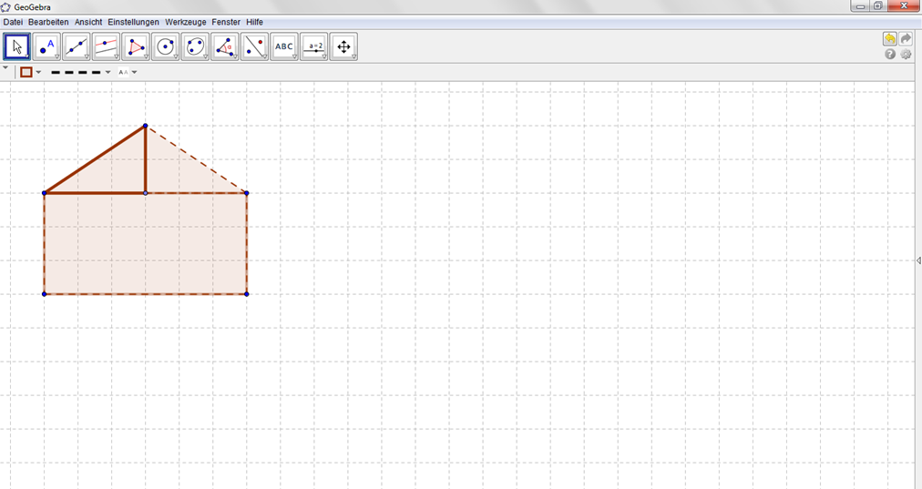
(Platz für die Berechnung!)

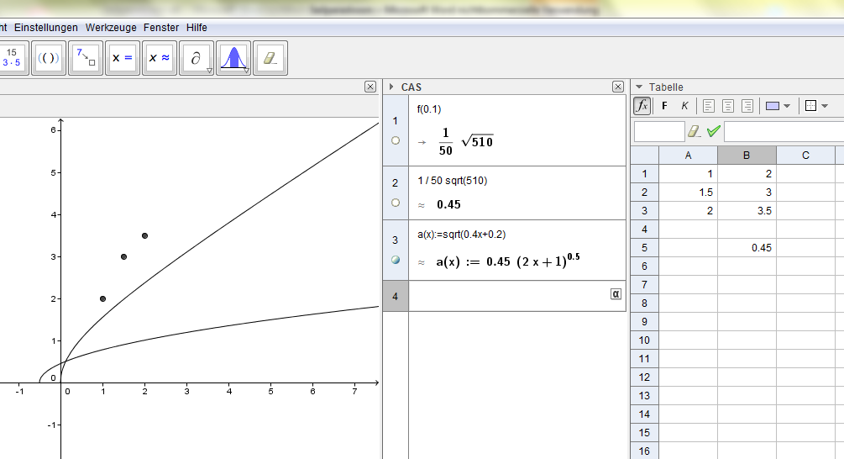
Fügen Sie unter der Ansicht „CAS“ die erhaltene Funktionsgleichung von eben hinzu. Bspw.: f(x):=sqrt(0.4x+0.2)
Die Funktionsgleichung erhält automatisch einen anderen Namen.

Welche Besonderheiten zwischen den beiden Größen (Höhe der Schnur h[cm] und Päckchengröße mit Seitenlänge a[cm]) sind mit Hilfe des Schaubildes schnell und augenscheinlich zu erkennen?

(Platz für diese Überlegungen!)

6.) Zielaufgabe: In diesem letzten Abschnitt werden die Überlegungen von Nr.2 und Nr.5 kombiniert. Dabei soll die Schnurhöhe h[cm] in der Mitte des Päckchens in Abhängigkeit von der Schnurverlängerung x[cm] und der relevanten Seitenlänge a[cm] ausgedrückt werden. Die Höhe h entspricht dann dem y-Wert, die veränderbare Schnurverlängerung x dem x-Wert und die veränderbare relevante Seitenlänge des Päckchens a einer zusätzlichen Variable (Parameter). Insgesamt handelt es sich dann um eine Funktionenschar (viele Funktionen mit vielen Schaubildern), die in GeoGebra mit dem Einbinden eines Schiebereglers für die Variable a bei den Schaubildern umgesetzt wird. Vervollständigen Sie die Skizze mit den Größen h, x und a. Berechnen Sie h in Abhängigkeit von a und x. Bestimmen Sie also: $h_{a}\left(x\right)=$………………………………
(Platz für die Berechnung!)
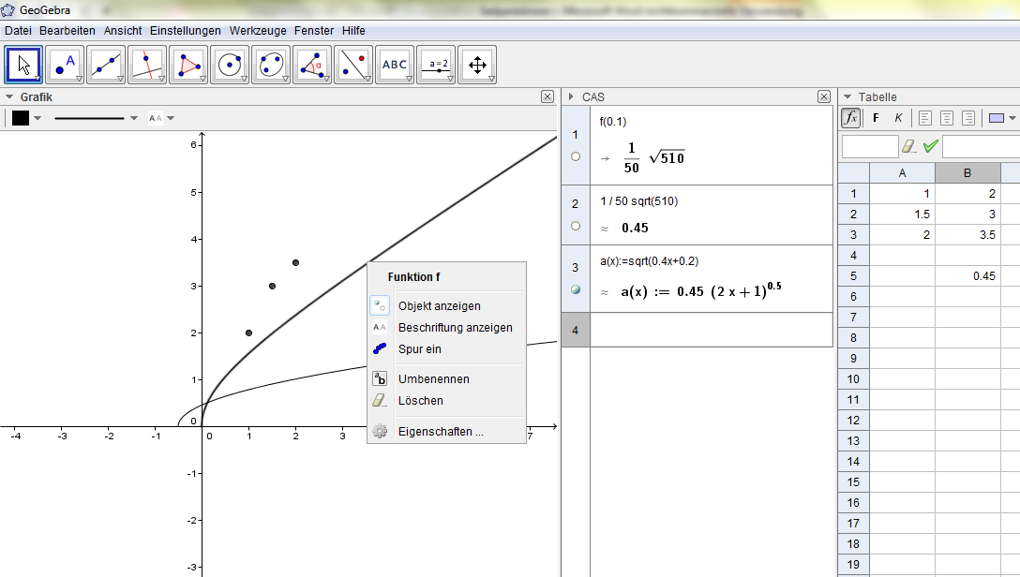
Löschen Sie durch Antippen der Schaubilder in der Grafik-Ansicht beide Funktionen.

1. Tippen Sie zuerst auf das Grafik-Fenster!
2. Tippen Sie auf das Symbol . .
3. Tippen Sie wieder in das Grafik-Fenster, um den Schieberegler zu installieren.
4. Überlegen Sie, bevor Sie den Schieberegler übernehmen, welche Größen a einnehmen kann. Nehmen Sie die also Intervallveränderungen vor.
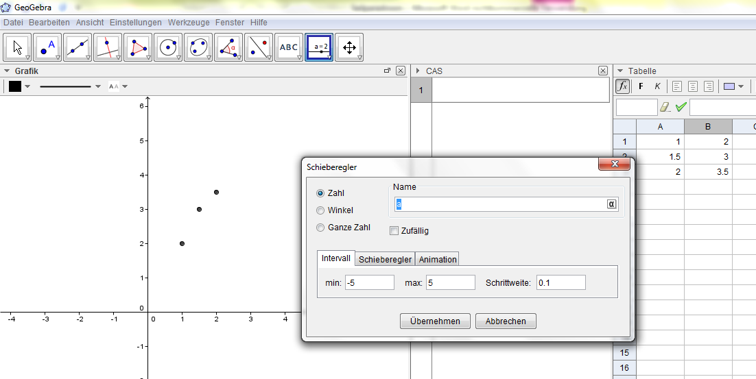
5. Tippen Sie auf das CAS-Fenster und geben die unter Nr. 6 berechneten Funktionsgleichung ein.
6. Die Variable a kann jetzt durch Ziehen auf dem Schieberegler verändert werden.

Welche Besonderheiten zwischen den Größen (Höhe der Schnur h[cm], Schnurverlängerung x[cm] und Päckchengröße mit Seitenlänge a[cm]) sind mit Hilfe der Schar von Schaubildern schnell und augenscheinlich zu erkennen?
(Platz für diese Überlegungen!)

Lösungen:
Zu Nr. 2:

$${\left(5,75+0,5x\right)}^{2}=h^{2}+{5,75}^{2}$$
$$h^{2}={5,75}^{2}+2∙5,75∙0,5x+{\left(0,5x\right)}^{2}-{5,75}^{2}$$
$$h^{2}=5,75x+0,25x^{2} (pos. \sqrt{}, da h>0)$$
$$h\left(x\right)=\sqrt{5,75x+0,25x^{2}}$$
für $x>0$

(5,75+0,5x)cm
5,75cm
h
(Platz für die Berechnung!)

Zu Nr. 5:

$${\left(0,5a+0,5\right)}^{2}=h^{2}+{(0,5a)}^{2}$$
$$h^{2}={(0,5a)}^{2}+2∙0,5a∙0,5+{0,5}^{2}-{(0,5a)}^{2}$$
$$h^{2}=0,5a+0,25 (pos. \sqrt{}, da h>0,5)$$
$$h\left(a\right)=\sqrt{0,5a+0,25}$$
für $a>0$

h
(0,5a+0,5)cm
0,5a
(Platz für die Berechnung!)

Zu Nr. 6:

$${\left(0,5a+0,5x\right)}^{2}=h^{2}+{(0,5a)}^{2}$$
$$h^{2}={(0,5a)}^{2}+2∙0,5a∙0,5x+{(0,5x)}^{2}-{(0,5a)}^{2}$$
$$h^{2}=0,5ax+0,25x^{2} (pos. \sqrt{}, da h>0)$$
$$h_{a}\left(x\right)=\sqrt{0,5ax+0,25x^{2}}$$
für $a, x>0$

(0,5a+0,5x)cm
h
0,5a
(Platz für die Berechnung!)

(Platz für diese Überlegungen!)
Beide Effekte „addieren“ sich. Die Schaubilder der Wurzelfunktionen haben vom Ursprung aus alle einen starken Anstieg. Gerade bei großen Paketen wirkt sich eine minimale Schnurverlängerung stark aus. Das bedeutet, dass Pakete nicht gut geschnürt werden können. Elastische Schnüre könnten an dieser Stelle helfen.

GeoGebra – Sichtfenster für das Seilparadoxon
